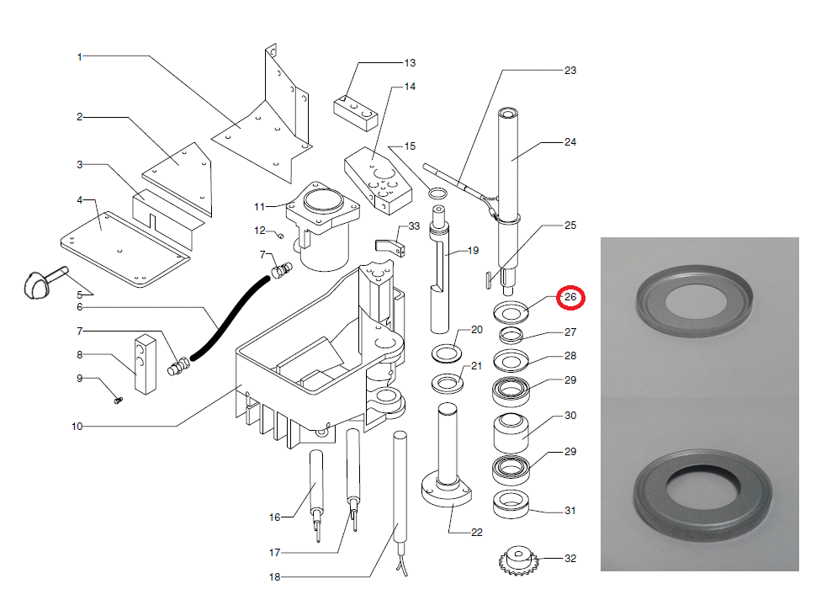

Код из 1С | Артикул | Наименование/ Бренд/  Поставщик | Габариты  Д*Ш*В,  мм | Масса,  гр | Материал | Место/ установки  Назначение
F0033211 | 0000624071E | Кольцо 0000624071E | D=46  d=25  H=4 | 30 | Металл | Кромкооблицовочный станок ME25/ME30
 |  | SCM

